目 录

概述--------------------------------------------------------------- 3
----------1.1、材料牌号
----------1.2、相近牌号
----------1.3、材料的技术标准
----------1.4、化学成分
----------1.5、热处理制度
----------1.6、品种规格与供应状态
----------1.7、熔炼与铸造工艺
----------1.8、应用概况与特殊要求
特理及化学性能------------------------------------------------3
----------2.1、热性能
----------2.2、密度
----------2.3、电性能
----------2.4、磁性能
----------2.5、化学性能
力学性能---------------------------------------------------------4
----------3.1、技术标准规定的性能
----------3.2、室温下及各种温度下的力学性能
----------3.3、持久和蠕变性能
----------3.4、疲劳性能
----------3.5、弹性性能
组织机构---------------------------------------------------------16
----------4.1、相应温度
----------4.2、合金组织机构
----------4.3、时间-温度-组织转变曲线
工艺性能与要求------------------------------------------------17
----------5.1、成形性能
----------5.2、焊接性能
----------5.3、零件热处理工艺

GH141概述
GH141是是沉淀硬化型镍基变形高温合金，在650～950℃范围内，具有高的拉伸和持久蠕变强度和良好的抗氧化性能。由于合金中铝、钛、钼含量较高，铸锭开坯比较困难，但变形后的材料具有较好的塑性，在退火状态下可以冷成形，也可进行焊接，焊接部件热处理时易产生应变时效裂纹。合金的品种有薄板、带、丝、盘件、环形件、锻件、棒材、和精密铸件等，适合于制造在870℃以下要求有高强度和980℃以下要求抗氧化的航空、航天发动机高温零部件。
1.1 GH141材料牌号 GH141(GH4141)。
1.2 GH141相近牌号 UNS N07041，Rene′41，R41，Carpenter41，PYROMET41，UNITEMP41， Haynes alloyR41，J1610(美国）。
1.3 GH141材料的技术标准
Q/3B 4060-1992《GH141合金棒材》
Q/3B 4063-1992《GH141合金冷轧带材》
Q/5B 4027-1992《GH141合金圆饼、环坯、环形件》
Q/6S 1033-1992《高温紧固件用GH141合金棒材》
抚高新84-13《航天用GH141合金棒材技术条件》
1.4 GH141化学成分 见表1-1。 表1-1 %
C | Cr |  | Ni |  | Co |  | Mo |  | Al |  | Ti |  | B
0.06～0.12 | 18.0～20.0 |  | 余 |  | 10.0～12.0 |  | 9.00～10.50 |  | 1.40～1.80 |  | 3.00～3.50 |  | 0.003～0.010
Fe |  | Zr |  | Mn |  | Si |  | P |  | S |  | Cu
不大于
5.00 |  | 0.07 |  | 0.50 |  | 0.50 |  | 0.015 |  | 0.015 |  | 0.50
注：航天用材可加入ω（Mg)<0.05%和ω(La)<0.035%。
1.5 GH141热处理制度 见表1-2。
表1-2
品种 | 热处理制度
（航空）圆饼、环坯、环形件、棒、板材 | 规范Ⅰ:1080℃±10℃,快淬+1120℃±10℃，0.5h,空冷+900℃±10℃,1-4h,空冷
（航天）棒、盘件 | 规范Ⅱ:1080℃,4h,油冷+760℃，16h,空冷
（航天）棒、盘件 | 规范Ⅲ:1065℃,4h,空冷+760℃，16h,空冷
板材 | 规范Ⅳ:1180℃,30min，空冷+900℃，4h,空冷
板材 | 规范Ⅴ:1080℃,保温不小于2.4min/mm,空冷+760℃，16h,空冷
1.6 GH141品种规格与供应状态 可提供各种规格的圆饼、环坯、环形件、薄板、带材、棒材、锻件和精密铸件等。板材于固溶状态交货，棒材和锻件不经热处理交货。
1.7 GH141熔炼与铸造工艺 合金采用真空感应熔炼、真空感应熔炼加电渣重熔或真空电弧重熔工艺。
1.8 GH141应用概况与特殊要求 该合金广泛用于制造航空、航天发动机高温承力零部件，如导向叶片、燃烧室、涡轮、导向器高温承力件、轴、盘、叶片和紧固件等，板材焊接件热处理时的应变时效裂纹，可采用焊前过时效处理或在焊前控制固溶处理后的冷却速度的方法来解决，焊后再进行标准热处理。
二、GH141物理及化学性能
2.1 GH141热性能
2.1.1 GH141熔化温度范围 1316～1371℃[2]。
2.1.2 GH141热导率 见图2-1。

表2-1[2]
θ/℃ | 100 | 200 | 300 | 400 | 500 | 600 | 700 | 800 | 900
λ/(W/(m·℃)) | 8.37 | 10.47 | 12.56 | 15.07 | 17.17 | 19.56 | 21.35 | 23.45 | 25.96
2.1.3 GH141线膨胀系数 见图2-2。
表2-2[2]
θ/℃ | 20～100 | 20～200 | 20～300 | 20～400 | 20～500 | 20～600 | 20～700 | 20～800 | 20～900
α1/10-6℃-1 | 10.54 | 11.69 | 12.24 | 12.78 | 13.08 | 13.48 | 14.21 | 14.97 | 15.91
2.2 GH141密度 ρ=8.27g/cm3。
2.3 GH141电性能 δ2mm板材的室温电阻率见表2-3。
表2-3[3]
状态 | ρ/(10-6Ω.m) | 状态 | ρ/(10-6Ω.m)
热轧 | 1.31 | 1175℃,0.5h,空冷 | 1.33
1065℃,4h,空冷 | 1.25 | 1175℃,0.5h,空冷+900℃,4h,空冷 | 1.34
1065℃,4h,空冷+760℃,16h,空冷 | 1.27
2.4 GH141磁性能 见表2-4。
表2-4[4]
状态 | 20℃下300Οe时的磁导率/(H/m)
1065℃,4h,空冷+760℃,16h,空冷 | ＜1.002
1175℃,0.5h,空冷+900℃,4h,空冷 | ＜1.002
2.5 GH141化学性能
2.5.1 GH141抗氧化性能 在空气介质中的氧化速率见表2-5。
表2-5[9]
表面状态 | θ/℃ | 不同时间氧化速率/(g/(m2·h)) |  |  |  |  | 表面状态 | θ/℃ | 不同时间氧化速率/(g/(m2·h))
表面状态 | θ/℃ | 25h | 50h | 75h | 100h | 200h | 表面状态 | θ/℃ | 25h | 50h | 75h | 100h | 200h
磨光 | 900 | 0.240 | 0.150 | 0.120 | 0.095 | 0.066 | 磨光 | 1100 | 1.360 | 0.870 | 0.750 | 0.680 | 0.490
磨光 | 1000 | 0.610 | 0.410 | 0.320 | 0.260 | 0.182 | W-2涂层 | 1100 | 0.496 | 0.494 | 0.413 | 0.356 | ---
GH141力学性能
3.1 GH141技术标准规定的性能
3.1.1 GH141圆饼、环坯、环形件、大棒材标准规定的性能见表3-1。
表3-1
材料标准 | 品种 | 热处理制度 | 拉伸性能 |  |  |  |  | HBS | 持久性能
材料标准 | 品种 | 热处理制度 | θ/℃ | σb/MPa | σP0.2/MPa | δ5/% | φ/% | HBS | θ/℃ | σ/MPa | t/h | δ/%
Q/5B 4027-1992  Q/3B 4060-1992 | 圆饼、环坯、环形件、大棒材 | 1080℃±10℃，快淬＋1120℃±10℃，30min，空冷＋900℃±10℃，4h，空冷 | 760 | ≥835 | ≥620 | ≥12 | ≥15 | ≥283 | 900 | 172 | ≥20 | -
注：1 环形件经退火处理后的室温硬度HBS≤363。
2 经固件和时效处理后的室温硬度HRC≥30(HBS≥283)。
3.1.2 GH141紧固件标准规定的性能见表3-2。
表3-2
材料标准 | 品种 | 热处理制度 | 拉伸性能 |  |  |  |  | 持久性能
材料标准 | 品种 | 热处理制度 | θ/℃ | σb/MPa | σP0.2/MPa | δ5/% | φ/% | θ/℃ | σ/MPa | t/h
Q/6S 1033-1992 | 紧固件 | 冷拉后1080℃±10℃，快淬＋1120℃±10℃，30min，空冷＋900℃±10℃，4h，空冷 | 20 | ≥1070 | - | ≥8 | ≥10 | 730 | 586 | ≥30
Q/6S 1033-1992 | 紧固件 | 冷拉后1080℃±10℃，快淬＋1120℃±10℃，30min，空冷＋900℃±10℃，4h，空冷 | 760 | ≥870 | - | ≥8 | ≥10
3.1.3 GH141d90mm棒材标准规定的性能见表3-3。

表3-3
热处理状态 | θ/℃ | 拉伸性能 |  |  |  | HBS | 冲击韧性 | 持久性能
热处理状态 | θ/℃ | σb/MPa | σP0.2/MPa | δ5/% | φ/% | HBS | aKV/(kJ/m2) | σ/MPa | t/min
热处理状态 | θ/℃ | 不小于
1065～1080℃,4h,油冷或空冷＋760℃,16h,空冷 | 20 | 1175 | 880 | 12 | 12 | 340 | 147
1065～1080℃,4h,油冷或空冷＋760℃,16h,空冷 | 800 | 735 | 635 | 15 | 20 | - |  | 588 | 90
3.1.4 GH141板材、带材标准规定的性能见表3-4。
表3-4
热处理制度 | 厚度/mm | θ/℃ | 拉伸性能 |  |  | HRC
热处理制度 | 厚度/mm | θ/℃ | σb/MPa | σP0.2/MPa | δ5/% | HRC
1080℃，保温不小于2.4min/mm,空冷 | 0.4～2.9 | 20 | ≤1170 | ≤690 | ≥30 | ≤30
1080℃，保温不小于2.4min/mm,空冷 | ≥2.9～4.0 | 20 | ≤1240 | ≤795 | ≥30 | ≤30
固溶处理＋760℃，16h，空冷 | ≤0.50 | 20 | ≥1105 | ≥825 | ≥6 | ≥35
固溶处理＋760℃，16h，空冷 | ≤0.50 | 760 | ≥895 | ≥760 | ≥3 | -
固溶处理＋760℃，16h，空冷 | >0.50 | 20 | ≥1170 | ≥895 | ≥10 | ≥35
固溶处理＋760℃，16h，空冷 | >0.50 | 760 | ≥965 | ≥760 | ≥3 | -
3.2 GH141室温及各种温度下的力学性能
3.2.1 GH141硬度
3.2.1.1 GH141合金在不同温度下的硬度见图3-1。
3.2.1.2 GH141δ1.8mm板材在1080℃固溶处理后淬火延迟时间对合金硬度的影响见图3-2。
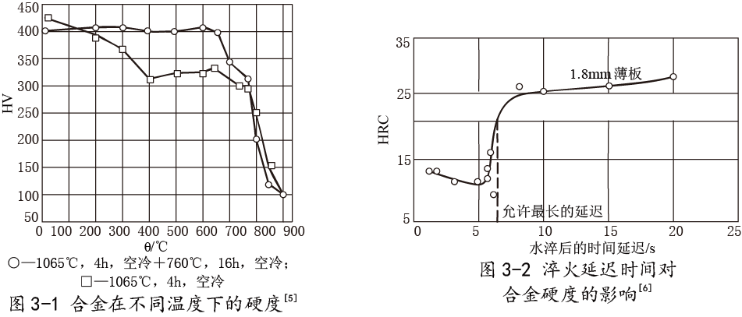
3.2.2 GH141拉伸性能
3.2.2.1 GH141棒材于不同温度下的拉伸性能见表3-5。
3.2.2.2 GH141环形件经1080℃±10℃，快淬＋1120℃±10℃，30min，空冷＋900℃±10℃，1h，空冷处理后不同温度的光滑和缺口拉伸性能见表3-6。
表3-5[5]
熔炼方法 | 品种规格/mm | 热处理制度 | θ/℃ | σb/MPa | σP0.2/MPa | δ5/% | φ/%
真空感应加电渣 | 棒材(d22) | 1065℃,4h,空冷＋760℃,16h,空冷 | 20 | 1422 | 1063 | 22.7 | 26.9
真空感应加电渣 | 棒材(d22) | 1065℃,4h,空冷＋760℃,16h,空冷 | 550 | 1453 | 982 | 18.7 | 23.0
真空感应加电渣 | 棒材(d22) | 1065℃,4h,空冷＋760℃,16h,空冷 | 650 | 1375 | 970 | 28.3 | 28.0
真空感应加电渣 | 棒材(d22) | 1065℃,4h,空冷＋760℃,16h,空冷 | 700 | 1221 | 954 | 33.7 | 46.0
真空感应加电渣 | 棒材(d22) | 1065℃,4h,空冷＋760℃,16h,空冷 | 750 | 1030 | 897 | 36.3 | 59.8
真空感应加电渣 | 棒材(d22) | 1065℃,4h,空冷＋760℃,16h,空冷 | 800 | 840 | 742 | 35.7 | 60.0
真空感应加电渣 | 棒材(d22) | 1065℃,4h,空冷＋760℃,16h,空冷 | 850 | 662 | 572 | 41.2 | 65.3
真空感应加电渣 | 棒材(d22) | 1065℃,4h,空冷＋760℃,16h,空冷 | 900 | 501 | 417 | 59.2 | 73.4

续表3-5[5]
熔炼方法 | 品种规格/mm | 热处理制度 | θ/℃ | σb/MPa | σP0.2/MPa | δ5/% | φ/%
真空感应加真空电弧 | 棒材(d22) | 1065℃,4h,空冷＋760℃,16h,空冷 | 20 | 1372 | 1012 | 26.4 | 27.0
真空感应加真空电弧 | 棒材(d22) | 1065℃,4h,空冷＋760℃,16h,空冷 | 550 | 1371 | 870 | 24.0 | 24.6
真空感应加真空电弧 | 棒材(d22) | 1065℃,4h,空冷＋760℃,16h,空冷 | 650 | 1270 | 888 | 24.7 | 25.9
真空感应加真空电弧 | 棒材(d22) | 1065℃,4h,空冷＋760℃,16h,空冷 | 700 | 1185 | 812 | 30.9 | 32.9
真空感应加真空电弧 | 棒材(d22) | 1065℃,4h,空冷＋760℃,16h,空冷 | 750 | 1025 | 858 | 30.6 | 38.1
真空感应加真空电弧 | 棒材(d22) | 1065℃,4h,空冷＋760℃,16h,空冷 | 800 | 840 | 745 | 31.9 | 48.8
真空感应加真空电弧 | 棒材(d22) | 1065℃,4h,空冷＋760℃,16h,空冷 | 850 | 703 | 640 | 37.3 | 54.5
真空感应加真空电弧 | 棒材(d22) | 1065℃,4h,空冷＋760℃,16h,空冷 | 900 | 513 | 436 | 58.1 | 72.7
真空感应加真空电弧 | 棒材(d90) | 1065℃,4h,空冷＋760℃,16h,空冷 | 20 | 1225 | 955 | 20.0 | 27.8
真空感应加真空电弧 | 棒材(d90) | 1065℃,4h,空冷＋760℃,16h,空冷 | 550 | 1308 | 920 | 17.2 | 22.9
真空感应加真空电弧 | 棒材(d90) | 1065℃,4h,空冷＋760℃,16h,空冷 | 600 | 1377 | 1007 | - | -
真空感应加真空电弧 | 棒材(d90) | 1065℃,4h,空冷＋760℃,16h,空冷 | 650 | 1362 | 971 | 24.0 | 28.5
真空感应加真空电弧 | 棒材(d90) | 1065℃,4h,空冷＋760℃,16h,空冷 | 760 | 1039 | 907 | 38.2 | 59.7
真空感应加真空电弧 | 棒材(d90) | 1065℃,4h,空冷＋760℃,16h,空冷 | 800 | 860 | 798 | 29.3 | 59.7
真空感应加真空电弧 | 棒材(d90) | 1065℃,4h,空冷＋760℃,16h,空冷 | 900 | 510 | 508 | 35.6 | 68.6
真空感应加真空电弧 | 棒材(d22) | 1080℃,4h,油冷＋760℃,16h,空冷 | 20 | 1368 | 982 | 27.3 | 25.9
真空感应加真空电弧 | 棒材(d22) | 1080℃,4h,油冷＋760℃,16h,空冷 | 600 | 1437 | 959 | 21.2 | 25.1
真空感应加真空电弧 | 棒材(d22) | 1080℃,4h,油冷＋760℃,16h,空冷 | 650 | 1378 | 913 | 22.8 | 22.0
真空感应加真空电弧 | 棒材(d22) | 1080℃,4h,油冷＋760℃,16h,空冷 | 700 | 1294 | 940 | 28.9 | 29.4
真空感应加真空电弧 | 棒材(d22) | 1080℃,4h,油冷＋760℃,16h,空冷 | 750 | 1159 | 949 | 33.6 | 38.8
真空感应加真空电弧 | 棒材(d22) | 1080℃,4h,油冷＋760℃,16h,空冷 | 800 | 980 | 865 | 36.0 | 42.7
真空感应加真空电弧 | 棒材(d22) | 1080℃,4h,油冷＋760℃,16h,空冷 | 850 | 832 | 788 | 39.0 | 55.2
真空感应加真空电弧 | 棒材(d22) | 1080℃,4h,油冷＋760℃,16h,空冷 | 900 | 649 | 628 | 48.6 | 62.0
真空感应加真空电弧 | 棒材(d22) | 1080℃,4h,油冷＋760℃,16h,空冷 | 950 | 435 | 417 | 59.5 | 63.4
表3-6[8]
θ/℃ | 光滑拉伸性能 |  |  |  |  | 缺口拉伸性能
θ/℃ | σb/MPa | σP0.2/MPa | σP0.1/MPa | δ5/% | φ/% | σb/1.3MPa | σbH/MPa
20 | 1217 | 796 | 777 | 16.9 | 16.5 | 1582 | 1466
500 | 1020 | 688 | 683 | 12.0 | 17.3 | 1325 | 1254
600 | 1083 | 721 | 702 | 25 | 29.3 | 1408 | 1337
700 | 1168 | 763 | 736 | 25.0 | 29.3 | 1518 | 1367
760 | 1007 | 759 | 733 | 26.6 | 34.5 | 1309 | 1442
850 | 738 | 681 | 655 | 34.6 | 39.7 | 959 | 1054
3.2.2.3 GH141合金不同温度的平均拉伸应力-应变曲线见图3-3。
3.2.2.4 GH141不同制度热处理后棒材的拉伸性能见表3-7。
表3-7[5]
热处理制度 | θ/℃ | σb/MPa | σP0.2/MPa | δ5/% | φ/%
1065℃,4h,油冷＋760℃,16h,空冷 | 20 | 1411 | 1098 | 22.6 | 30.8
1065℃,4h,油冷＋760℃,16h,空冷 | 800 | 1019 | 881 | 29.9 | 52.4
1080℃,4h,油冷＋760℃,16h,空冷 | 20 | 1431 | 1098 | 22.0 | 26.0
1080℃,4h,油冷＋760℃,16h,空冷 | 800 | 1009 | 835 | 32.3 | 42.3
1100℃,4h,油冷＋760℃,16h,空冷 | 20 | 1387 | 1034 | 23.4 | 31.2
1100℃,4h,油冷＋760℃,16h,空冷 | 800 | 978 | 814 | 20.8 | 27.9
1120℃,4h,油冷＋760℃,16h,空冷 | 20 | 1284 | 860 | 23.4 | 22.8
1120℃,4h,油冷＋760℃,16h,空冷 | 800 | 957 | 751 | 21.8 | 24.1

3.2.2.5 GH141不同型材的拉伸性能见表3-8。
3.2.2.6 GH141冷轧板材不同温度拉伸性能见表3-9。
3.2.2.7 GH141固溶处理冷却方法对冷轧薄板室温拉伸性能的影响见表3-10。
3.2.2.8 GH141固溶保温时间和冷却方法对冷轧薄板高温拉伸性能的影响见表3-11。
3.2.2.9 GH141固溶和时效状态板材高温拉伸性能对比见表3-12。
3.2.2.10 GH141退火温度和淬火速度对板材室温拉伸性能影响见图3-4。
表3-8[5]
型材规格/mm | 热处理制度 | θ/℃ | σb/MPa | σP0.2/MPa | δ5/% | φ/%
d22 | 1065℃,4h,空冷＋760℃,16h,空冷 | 20 | 1396 | 1036 | 25.7 | 35.8
d22 | 1065℃,4h,空冷＋760℃,16h,空冷 | 800 | 862 | 775 | 33.5 | 42.8
d50 | 1065℃,4h,空冷＋760℃,16h,空冷 | 20 | 1328 | 978 | 26.7 | 23.5
d50 | 1065℃,4h,空冷＋760℃,16h,空冷 | 800 | 842 | 741 | 47.6 | 66.5
d90 | 1065℃,4h,空冷＋760℃,16h,空冷 | 20 | 1284 | 885 | 19.0 | 18.0
d90 | 1065℃,4h,空冷＋760℃,16h,空冷 | 800 | 823 | 676 | 45.4 | 63.0
表3-9[9]
熔炼方法 | 品种规格/mm | 热处理制度 | θ/℃ | σb/MPa | δ5/%
真空感应 | 冷轧板材(δ1.5) | 1180℃,30min,空冷＋900℃,4h,空冷 | 20 | 1014 | 15.0
真空感应 | 冷轧板材(δ1.5) | 1180℃,30min,空冷＋900℃,4h,空冷 | 700 | 967 | 17.0
真空感应 | 冷轧板材(δ1.5) | 1180℃,30min,空冷＋900℃,4h,空冷 | 800 | 770 | 18.0
真空感应 | 冷轧板材(δ1.5) | 1180℃,30min,空冷＋900℃,4h,空冷 | 850 | 644 | 16.9
真空感应 | 冷轧板材(δ1.5) | 1180℃,30min,空冷＋900℃,4h,空冷 | 870 | 570 | 13.2
真空感应 | 冷轧板材(δ1.5) | 1180℃,30min,空冷＋900℃,4h,空冷 | 900 | 496 | 21.7
真空感应 | 冷轧板材(δ1.5) | 1180℃,30min,空冷＋900℃,4h,空冷 | 950 | 350 | 19.0
真空感应 | 冷轧板材(δ1.5) | 1180℃,30min,空冷＋900℃,4h,空冷 | 1000 | 179 | 39.7
表3-10[9]
热处理制度 | θ/℃ | σb/MPa | σP0.2/MPa | δ5/%
固溶1180℃,30min,空冷 | 20 | 1046 | 630 | 46.2
固溶1180℃,30min,水冷 | 20 | 818 | 370 | 62.2
表3-11[9]
固溶规范 | 时效规范 | θ/℃ | σb/MPa | δ5/%
1180℃,10min,空冷 | 900℃,4h,空冷 | 870 | 602 | 12.4
1180℃,30min,空冷 | 900℃,4h,空冷 | 870 | 574 | 12.0
1180℃,30min,水冷 | 900℃,4h,空冷 | 870 | 570 | 7.6
表3-12[9]
热处理制度 | σb/MPa | δ5/% | σb/MPa | δ5/% | σb/MPa | δ5/%
热处理制度 | 900℃ |  | 950℃ |  | 1000℃
1180℃,10min,空冷 | 573 | 10.3 | 381 | 19.4 | 186 | 32.4
1180℃,30min,空冷＋900℃,4h,空冷 | 496 | 21.7 | 350 | 19.0 | 179 | 39.7
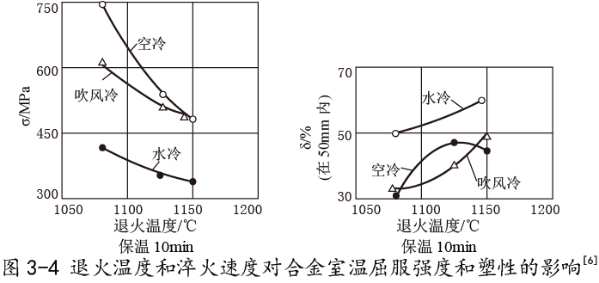

3.2.3 GH141压缩性能
3.2.3.1 GH1413种应变速率下的室温和高温压缩应力-应变曲线见图3-5。
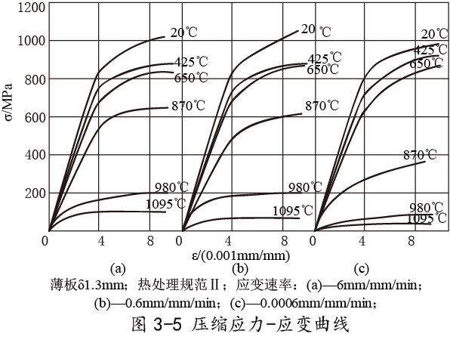
3.2.3.2 GH141不同受热时间对薄板室温和高温压缩屈服强度的影响见图3-6。
3.2.3.3 GH141板材于不同应变速率下的室温和高温压缩屈服强度见图3-7。
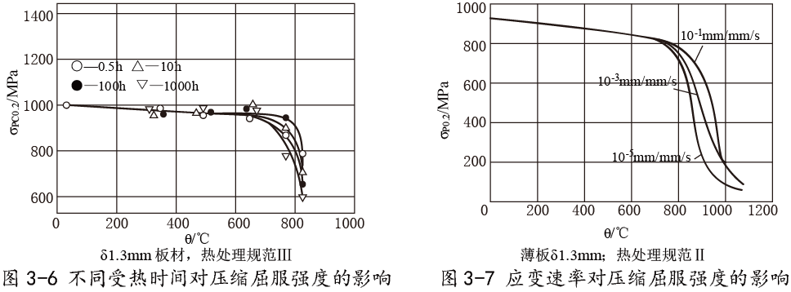
3.2.4 GH141冲击性能
3.2.4.1 GH141不同温度的冲击韧性见表3-13。
表3-13[5]
熔炼方法 | 品种规格/mm | 热处理制度 | aKV/(kJ/m2)
熔炼方法 | 品种规格/mm | 热处理制度 | 20℃ | 650℃ | 700℃ | 750℃ | 800℃ | 850℃ | 900℃
真空感应加电渣 | 棒材(d22) | 规范Ⅲ | 240 | 310 | 330 | 350 | 350 | 370 | 460
真空感应加真空电弧 | 棒材(d22) | 规范Ⅲ | 270 | 420 | 490 | 470 | 520 | 470 | 580
3.2.4.2 GH141不同型材的室温冲击韧性见表3-14。
表3-14[5]
型材规格/mm | 热处理制度 | aKV/(kJ/m2)
d22 | 1065℃,4h,空冷＋760℃,16h,空冷 | 269
d90 | 1065℃,4h,空冷＋760℃,16h,空冷 | 389
d22 | 1089℃,4h,油冷＋760℃,16h,空冷 | 333
d90 | 1089℃,4h,油冷＋760℃,16h,空冷 | 427
3.2.4.3 GH141低温对棒材冲击韧性的影响见图3-8。
3.2.4.4 GH141固溶处理冷却速度对室温和高温冲击韧性的影响见图3-9。

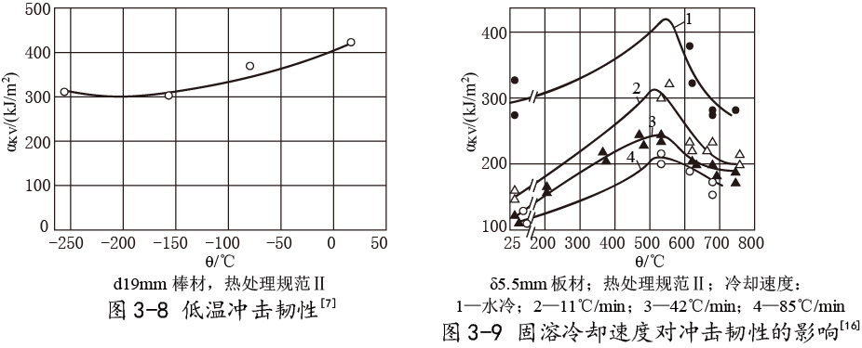
3.2.4.5 GH141棒材(d90mm，真空感应加真空电弧)预先经过1080℃，4h，油冷＋760℃，16h,空冷从合理后，在760℃下长期时效其室温硬度和冲击韧性的变化见表3-15。
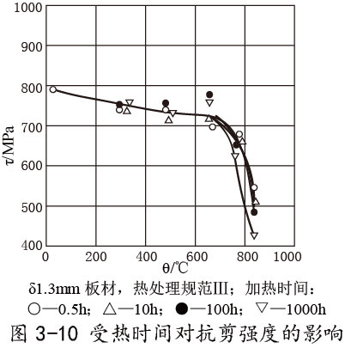
表3-15[5]
760℃下时效时间/h | HBS | HRC | aKV/(kJ/m2)
100 | 355 | 38.25 | 175
300 | 370 | 39.75 | 135
500 | 378 | 40.88 | 110
1200 | 379 | 40.88 | 67.5
3.2.4.6 GH141扭转与剪切性能 受热时间
对板材室温和高温抗剪强度的影响见图3-10。
3.3 GH141持久和蠕变性能
3.3.1 GH141高温持久性能
3.3.1.1 GH141棒材和板材不同温度的持久
强度见表3-16。

表3-16[5,9]
熔炼方法 | 品种规格/mm | 热处理制度 | θ/℃ | σ2 | σ10 | σ50 | σ100 | σ200 | σ500 | σ100H
 |  |  |  | MPa
真空感应加电渣 | 棒材(d22) | 1065℃,4h,空冷＋760℃,16h,空冷 | 760 | 680 | 550 | 440 | 410 | 370 | - | -
真空感应加电渣 | 棒材(d22) | 1065℃,4h,空冷＋760℃,16h,空冷 | 800 | 570 | 420 | 300 | 260 | 230 | - | 320
真空感应加电渣 | 棒材(d22) | 1065℃,4h,空冷＋760℃,16h,空冷 | 850 | 370 | 250 | 165 | 140 | 120 | - | -
真空感应加真空电弧 | 棒材(d22) | 1065℃,4h,空冷＋760℃,16h,空冷 | 760 | 700 | 560 | 450 | 410 | 370 | - | -
真空感应加真空电弧 | 棒材(d22) | 1065℃,4h,空冷＋760℃,16h,空冷 | 800 | 580 | 420 | 300 | 260 | 230 | - | 400
真空感应加真空电弧 | 棒材(d22) | 1065℃,4h,空冷＋760℃,16h,空冷 | 850 | 400 | 290 | 210 | 180 | 160 | - | -
真空感应 | 板材(δ1.5) | 1180℃,30min,空冷＋900℃,4h,空冷 | 800 | - | 410 | - | 300 | - | 235 | -
真空感应 | 板材(δ1.5) | 1180℃,30min,空冷＋900℃,4h,空冷 | 850 | - | 300 | - | 205 | - | 155 | -
真空感应 | 板材(δ1.5) | 1180℃,30min,空冷＋900℃,4h,空冷 | 870 | - | 265 | - | 180 | - | 130 | -
真空感应 | 板材(δ1.5) | 1180℃,30min,空冷＋900℃,4h,空冷 | 900 | - | 215 | - | 135 | - | 95 | -
真空感应 | 板材(δ1.5) | 1180℃,30min,空冷＋900℃,4h,空冷 | 950 | - | 145 | - | 85 | - | 50 | -
真空感应 | 板材(δ1.5) | 1180℃,30min,空冷＋900℃,4h,空冷 | 1000 | - | 90 | - | 40 | - | - | -
3.3.1.2 GH141真空感应熔炼加电渣重熔棒材的持久应力-寿命曲线见图3-11。
3.3.1.3 GH141真空感应熔炼加真空电弧重熔棒材的持久应力-寿命曲线见图3-12。
3.3.1.4 GH141真空感应熔炼冷轧薄板的热强参数综合曲线见图3-13。
3.3.1.5 GH141真空感应加真空电弧工艺冶炼的棒材(d90mm)预先经过1080℃,4h,油冷＋760℃,16h,空冷处理，再经760℃下长期时效后高温持久性能的变化见表3-17。

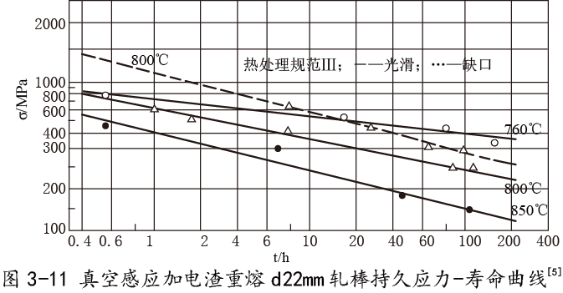
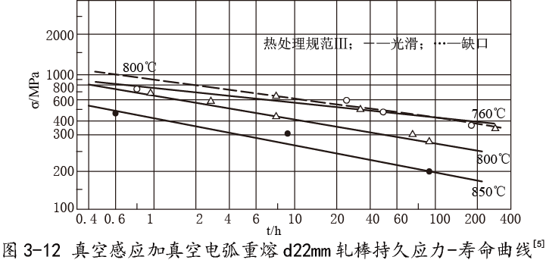
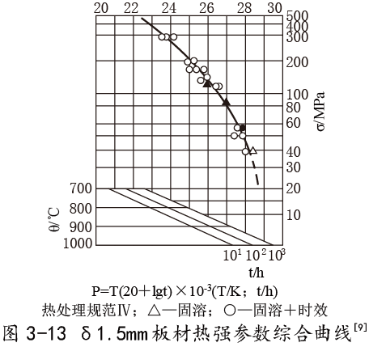
表3-17[5]
760℃下时效时间/h | σ/MPa | θ/℃ | 持久性能
760℃下时效时间/h | σ/MPa | θ/℃ | t/h | δ/% | φ/%
100 | 1177 | 550 | 32 | 17.8 | 15.7
300 | 1177 | 550 | 233 | 25.0 | 22.6
500 | 1177 | 550 | 308未断 | - | -
1200 | 1177 | 550 | 272 | 24.1 | 22.5
100 | 824 | 650 | 221 | 4.4 | 3.5
300 | 824 | 650 | 307 | 12.4 | 15.4
500 | 824 | 650 | 163 | 24.8 | 46.8
1200 | 824 | 650 | 97 | 28.4 | 52.8
100 | 471 | 760 | 85 | 28.8 | 61.8
300 | 471 | 760 | 84 | 42.0 | 59.2
500 | 471 | 760 | 87 | 49.0 | 64.2
1200 | 471 | 760 | 89 | 36.8 | 52.5
3.3.1.6 GH141环形件经1080℃,1.5h,空冷＋1120℃,1h,空冷＋900℃,4h,空冷处理后不同温度的持久强度见表3-18；持久应力-寿命曲线见图3-14；热强参数综合 曲线见图3-15。
表3-18[8]
t/h | εP/% | σ/MPa |  |  |  | t/h | εP/% | σ/MPa
t/h | εP/% | 700℃ | 760℃ | 800℃ | 850℃ | t/h | εP/% | 700℃ | 760℃ | 800℃ | 850℃
10 | 破断 | 753 | 632 | 532 | 400 | 300 | 破断 | 600 | 432 | 323 | 207
30 | 破断 | 711 | 570 | 463 | 332 | 500 | 破断 | 573 | 402 | 295 | 183
50 | 破断 | 689 | 540 | 431 | 301 | 1000 | 破断 | 534 | 369 | 258 | 154
100 | 破断 | 657 | 498 | 388 | 262 |  | 破断

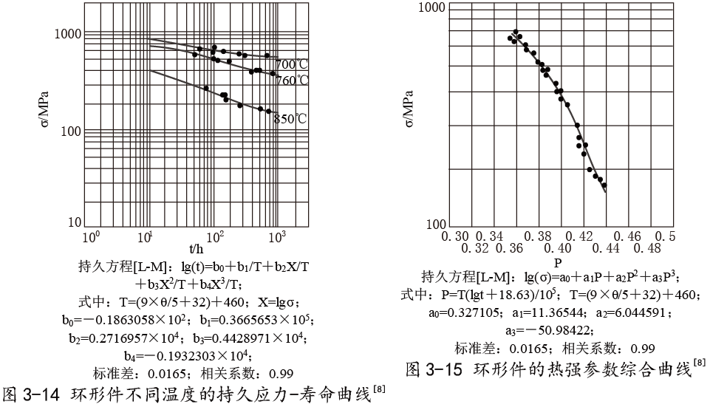
3.3.2 GH141高温蠕变性能
3.3.2.1 GH141棒材高温蠕变性能见表3-19。
表3-19[5]
熔炼方法 | 品种规格/mm | 热处理制度 | θ/℃ | 100h蠕变性能
 |  |  |  | σ/MPa | εt/% | εtP/%
真空感应加电渣 | 棒材(d22) | 1065℃,4h,空冷＋760℃,16h,空冷 | 800 | 49 | 0.1285 | 0.0980
真空感应加电渣 | 棒材(d22) | 1065℃,4h,空冷＋760℃,16h,空冷 | 800 | 59 | 0.2015 | 0.1640
真空感应加电渣 | 棒材(d22) | 1065℃,4h,空冷＋760℃,16h,空冷 | 800 | 69 | 0.2300 | 0.1905
真空感应加电渣 | 棒材(d22) | 1065℃,4h,空冷＋760℃,16h,空冷 | 800 | 78 | 0.3310 | 0.2885
真空感应加电渣 | 棒材(d22) | 1065℃,4h,空冷＋760℃,16h,空冷 | 850 | 20 | 0.1360 | 0.1235
真空感应加电渣 | 棒材(d22) | 1065℃,4h,空冷＋760℃,16h,空冷 | 850 | 29 | 0.2910 | 0.2800
真空感应加电渣 | 棒材(d22) | 1065℃,4h,空冷＋760℃,16h,空冷 | 850 | 49 | 0.9505 | 0.9145
3.3.2.2 GH141环形件经1080℃±10℃，快淬＋1120℃±10℃，30min，空冷＋900℃±10℃，4h,空冷后，700℃蠕变曲线见图3-16；760℃和850℃的蠕变曲线见图3-17～图3-20。
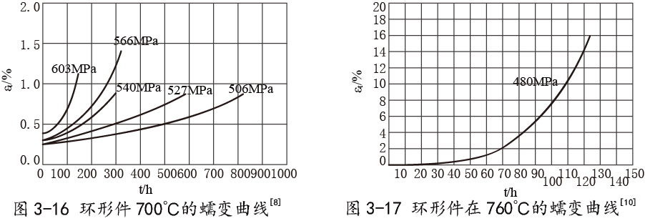

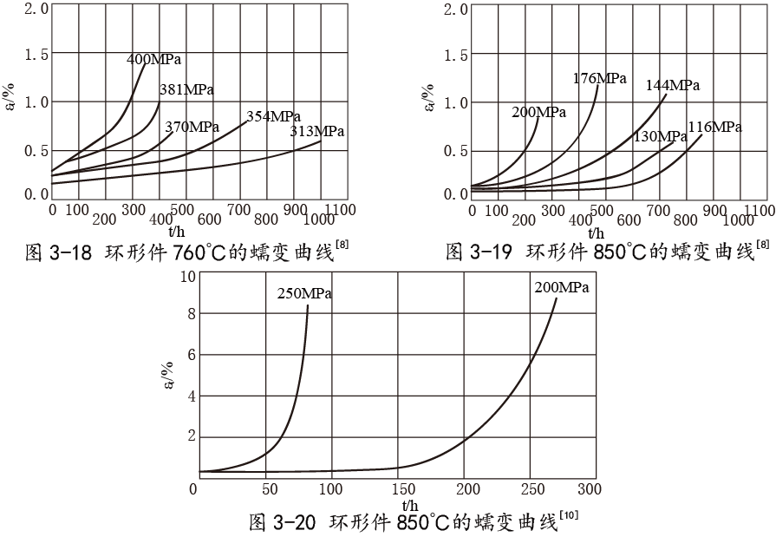
3.4 GH141疲劳性能
3.4.1 GH141高周疲劳
3.4.1.1 GH141棒材不同温度的旋转疲劳强度见表3-20。
表3-20[5]
熔炼方法 | 品种规格/mm | 热处理制度 | θ/℃ | 光滑 |  | 缺口
 |  |  |  | σ-1/MPa | N/周 | σ-1H①/MPa | N/周
真空感应加电渣 | 棒材(d22) | 1065℃,4h,空冷＋760℃,16h,空冷 | 700 | 549 | >107 | - | -
真空感应加电渣 | 棒材(d22) | 1065℃,4h,空冷＋760℃,16h,空冷 | 760 | 471 | >107 | 275 | >107
真空感应加电渣 | 棒材(d22) | 1065℃,4h,空冷＋760℃,16h,空冷 | 800 | 432 | >107 | 275 | 8×106
真空感应加真空电弧 | 棒材(d22) | 1065℃,4h,空冷＋760℃,16h,空冷 | 800 | 432 | >107 | 235 | >107
真空感应加真空电弧 | 棒材(d90) | 1065℃,4h,空冷＋760℃,16h,空冷 | 800 | 432 | >107
① 缺口半径r=0.5mm。
3.4.1.2 GH141环形件经1080℃,1.5h,空冷＋1120℃,1h,空冷＋900℃,4h,空冷后不同温度的轴向光滑疲劳性能见表3-21；S-N曲线见图3-21和图3-22。
表3-21[8]
θ/℃ | Kt | R | 以下循环周数的σmax/MPa
θ/℃ | Kt | R | 5×103 | 1×104 | 5×104 | 1×105 | 5×105 | 1×106 | 5×106 | 1×107
600 | 1 | 0.5 | 1075 | 1056 | 1013 | 995 | 954 | 937 | 899 | 883
600 | 1 | 0.1 | 954 | 899 | 783 | 738 | 642 | 605 | 527 | 497
600 | 1 | －1 | 673 | 631 | 544 | 510 | 439 | 411 | 354 | 332
760 | 1 | 0.5 | 964 | 943 | 908 | 897 | 879 | 873 | 863 | 861
760 | 1 | 0.1 | - | - | 766 | 719 | 646 | 626 | 596 | 588
760 | 1 | －1 | 582 | 550 | 506 | 495 | 480 | 477 | 472 | 470

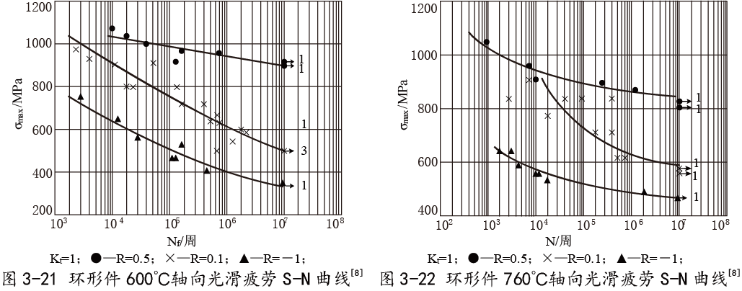
3.4.2 GH141低周疲劳
3.4.2.1 GH141环形件经1080℃,1.5h,空冷＋1120℃,1h,空冷＋900℃,4h,空冷后600℃的低循环疲劳性能见表3-22，ε-N曲线见图3-23；760℃的低循环疲劳性能见表3-23和表3-24，ε-N曲线见图3-24。
表3-22[10]
稳态迟滞回线特征值 |  |  |  |  | Δσ/2/MPa |  | 2Nf/周
Δεt/2/% | Δεe/2/% |  | ΔεP/2/%
1.008 | 0.620 |  | 0.388 |  | 1002 |  | 268
0.798 | 0.588 |  | 0.210 |  | 949 |  | 554
0.672 | 0.538 |  | 0.134 |  | 870 |  | 1614
0.601 | 0.503 |  | 0.098 |  | 813 |  | 2368
0.501 | 0.460 |  | 0.041 |  | 743 |  | 4624
0.424 | 0.424 |  | - |  | 686 |  | 11376
0.393 | 0.393 |  | - |  | 635 |  | 21504
0.340 | 0.340 |  | - |  | 550 |  | 57538
应变疲劳参数 | σ′f/MPa | b |  | ε′f/% | c | k′ |  | n′
应变疲劳参数 | 1929 | -0.112 |  | 22.7 | -0.723 | 2192 |  | 0.139
应变-寿命曲线 | Δεt/2=(σ′f/E)(2Nf)b＋ε′f(2Nf)c，(E=161.5GPa)
循环应力-应变曲线 | εt/2=(Δσ/2E)＋(Δσ/2k′)1/n′
注：试验温度600℃。
表3-23[10]
稳态迟滞回线特征值 |  |  |  |  | Δσ/2/MPa |  | 2Nf/周 |  | 试样数量/根
Δεt/2/% | Δεe/2/% |  | ΔεP/2/%
1.202 | 0.698 |  | 0.504 |  | 964 |  | 158 |  | 3
1.005 | 0.691 |  | 0.314 |  | 954 |  | 298 |  | 3
0.801 | 0.640 |  | 0.161 |  | 884 |  | 570 |  | 4
0.670 | 0.553 |  | 0.117 |  | 763 |  | 1088 |  | 1
0.601 | 0.572 |  | 0.028 |  | 790 |  | 1564 |  | 4
0.513 | 0.513 |  | - |  | 708 |  | 3270 |  | 4
0.425 | 0.425 |  | - |  | 586 |  | 7588 |  | 3
0.380 | 0.380 |  | - |  | 525 |  | 15120 |  | 2
0.347 | 0.347 |  |  |  | 480 |  | 31672 |  | 2
应变疲劳参数 | σ′f/MPa | b |  | ε′f/% |  | c |  | k′ |  | n′
应变疲劳参数 | 2073 | -0.138 |  | 21.9 |  | -0.759 |  | 1484 |  | 0.081
应变-寿命曲线 | Δεt/2=(σ′f/E)(2Nf)b＋ε′f(2Nf)c，(E=138GPa)
循环应力-应变曲线 | εt/2=(Δσ/2E)＋(Δσ/2k′)1/n′
注：热处理制度1080℃,1.5h,空冷＋1120℃,1h,空冷＋900℃,4h,空冷。试验温度760℃。

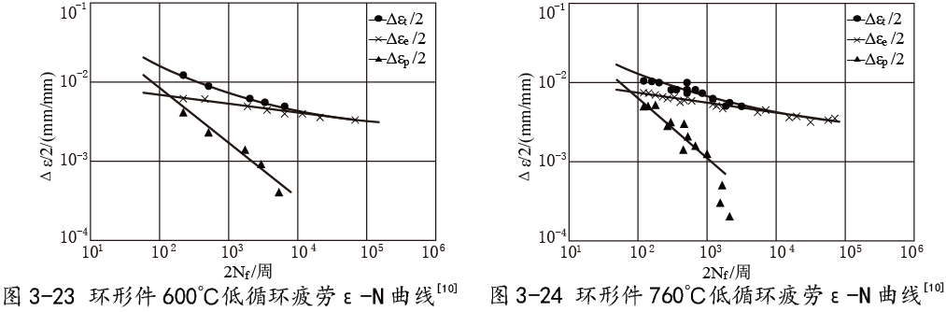
3.4.2.2 GH141环形件600℃和760℃低循环疲劳应力-应变曲线见图3-25。
3.4.3 GH141特种疲劳
3.4.3.1 GH141真空感应熔炼的δ1.5mm冷轧板的热疲劳性能见表3-25。
3.4.4 GH141疲劳-蠕变性能 疲劳-蠕变试验应力谱见图3-26。
3.4.4.1 GH141应力对寿命的影响 按图3-26a应力谱进行试验，试验温度为800℃，频率为0.8Hz，每一循环周期为12.5s，在σmin下保持10s。试验应力对寿命的影响见图3-27。
3.4.4.2 GH141频率对寿命的影响 按图3-26b的应力谱进行试验，试验温度为800℃，σm=540MPa,σa=265MPa，频率对寿命的影响见图3-28。
3.4.4.3 GH141棒材经1065℃,4h,空冷＋760℃,16h,空冷处理后，在下述条件进行试验：300℃⇌900℃，2.0T⇌－0.5T，合金裂纹萌生阶段内的热疲劳损伤试验结果为[12]:
损伤规律：持久寿命剩余率 η=1－0.0018N；持久塑性剩余率 ε=1－0.0012N
如取ηs≥30%,Ns≈390次；如取ηs≥60%,Ns≈340次。
表3-24[8]
稳态迟滞回线特征值 |  |  |  |  | Δσ/2/MPa |  | 2Nf/周
Δεt/2/% | Δεe/2/% |  | ΔεP/2/%
1.1999 | 0.6236 |  | 0.5763 |  | 967 |  | 184
1.2060 | 0.6152 |  | 0.5908 |  | 954 |  | 162
0.9968 | 0.6255 |  | 0.3713 |  | 970 |  | 226
1.0088 | 0.6065 |  | 0.4023 |  | 940 |  | 254
0.8032 | 0.5719 |  | 0.2313 |  | 887 |  | 670
0.8022 | 0.5907 |  | 0.2115 |  | 916 |  | 460
0.7984 | 0.5739 |  | 0.2245 |  | 890 |  | 626
0.8901 | 0.5400 |  | 0.2601 |  | 837 |  | 522
0.5992 | 0.5136 |  | 0.0856 |  | 796 |  | 1802
0.6008 | 0.5300 |  | 0.0708 |  | 822 |  | 1400
0.6019 | 0.5005 |  | 0.0964 |  | 784 |  | 1508
0.5007 | 0.4490 |  | 0.0516 |  | 696 |  | 3824
0.5013 | 0.4645 |  | 0.0368 |  | 720 |  | 2938
0.5002 | 0.4529 |  | 0.0473 |  | 702 |  | 3596
0.5007 | 0.4613 |  | 0.0394 |  | 715 |  | 2722
0.4004 | 0.3655 |  | 0.0349 |  | 567 |  | 8342
0.3996 | 0.3865 |  | 0.0131 |  | 599 |  | 8110
0.3511 | 0.3511 |  | - |  | 552 |  | 15308
0.2989 | 0.2989 |  | - |  | 482 |  | 39370
应变疲劳参数 | σ′f/MPa | b |  | ε′f/% | c | k′ |  | n′
应变疲劳参数 | 1986 | -0.131 |  | 46.5 | -0.855 | 1993 |  | 0.135
应变-寿命曲线 | Δεt/2=0.013(2Nf)-0.131＋0.465(2Nf)0.855，(E=155GPa)
循环应力-应变曲线 | εt/2=(Δσ/2E)＋(Δσ/3986)7.392
注：热处理制度1080℃,90min,空冷＋1120℃,1h,空冷＋900℃,1h,空冷。试验温度760℃。

表3-25[9]
热处理制度 | θ/℃ | N/周 | 裂纹长度/mm | 热变形量/%
1180℃,30min,空冷＋900℃,4h,空冷 | 800⇌20 | 140 | 0.60 | 0
1180℃,30min,空冷＋900℃,4h,空冷 | 900⇌20 | 65 | 1.41 | 0.4
1180℃,30min,空冷＋900℃,4h,空冷 | 1000⇌20 | 35 | 0.38 | 2.0
1180℃,30min,空冷＋900℃,4h,空冷＋原始表面 | 900⇌20 | 65 | 1.41 | 0.4
1180℃,30min,空冷＋900℃,4h,空冷＋磨光表面 | 900⇌20 | 65 | 0.40 | 0.09
1180℃,30min,空冷＋900℃,4h,空冷＋W-2涂层 | 900⇌20 | 65 | 0.17 | 0.02
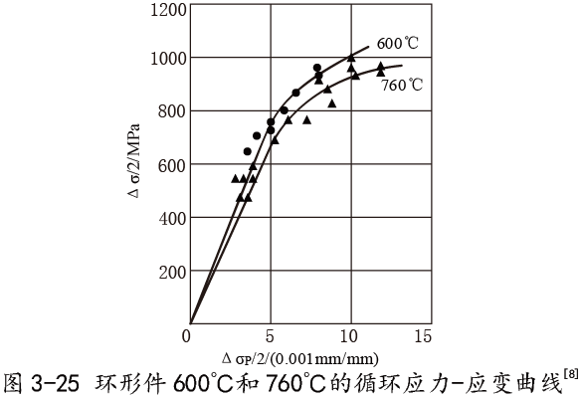
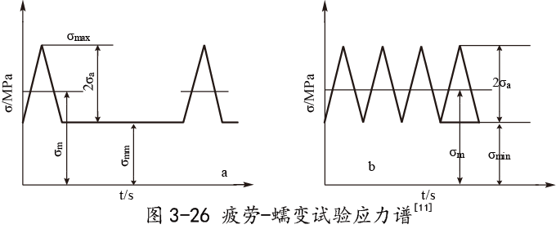
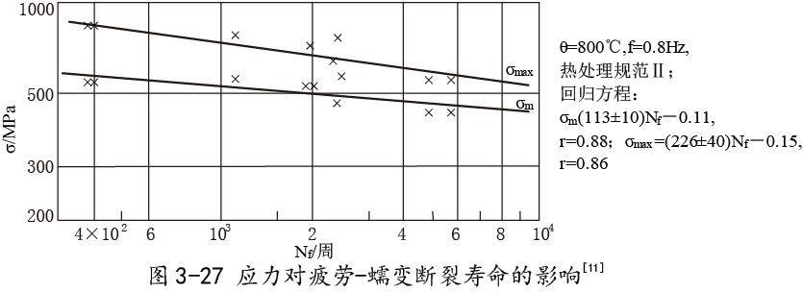

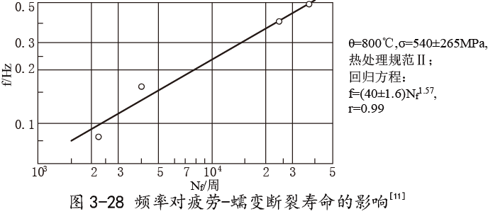
3.5 GH141弹性性能
3.5.1 GH141弹性模量
3.5.1.1 GH141环形件经1080℃,1.5h,空冷＋1120℃,1h,空冷＋900℃,4h,空冷后不同温度的拉伸弹性模量见表3-26。
表3-26[5]
θ/℃ | 室温 | 500 | 600 | 700 | 800 | 900
E/GPa | 210 | 164 | 161.5 | 142.5 | 138 | 119.5
3.5.1.2 GH141合金不同温度的动态弹性模量见表3-27。
表3-27[5]
θ/℃ | 室温 | 100 | 200 | 300 | 400 | 500 | 600 | 700 | 800 | 900
ED/GPa | 221 | 216 | 210 | 205 | 200 | 195 | 188 | 182 | 175 | 168
3.5.2 GH141泊松比 见表3-28。
表3-28[3]
θ/℃ | 25 | 150 | 260 | 370 | 480 | 595 | 705 | 760 | 845 | 925
μ | 0.31 | 0.31 | 0.32 | 0.32 | 0.32 | 0.33 | 0.33 | 0.33 | 0.34 | 0.35
3.6 GH141断裂性能
3.6.1 GH141断裂韧度 室温KIC为113MN/m3/2，KR为1.7MN/m3/2[12]。
3.6.2 GH141疲劳裂纹扩展速率 800℃时合金的裂纹扩展表达式为：
da/dN=5.97×10-10(ΔK)2.85mm/周(加Mg)[12]
da/dN=4.03×10-10(ΔK)2.85mm/周[12]
3.6.3 GH141应力强度因子门坎值 (ΔK)th=8.4MN/m3/2[12]
四、GH141组织结构
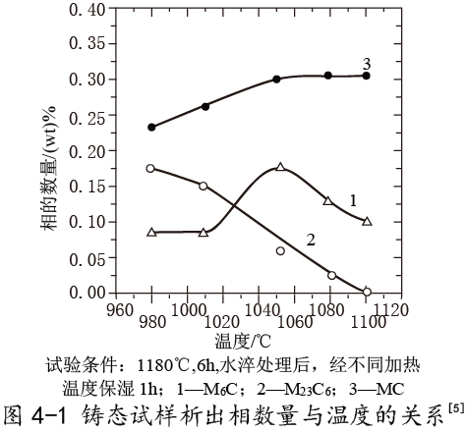
4.1 GH141相变温度 合金热处理后，组织中析出相的相变温度范围见表4-1。
表4-1[13]
析出相 | γ′ | M6C | M23C6 | MC | μ | σ
相变温度范围/℃ | <1052 | 760～1149 | 760～901/982 | 796～1149 | 870～980 | 760～982/1038
4.2 GH141时间-温度-组织转变曲线
4.2.1 GH141铸态试样经1180℃,6h,水冷淬火后，
再在不同温度保湿1h，析出相数量和温度的关系见图
4-2。
4.2.2 GH141经1200℃,2h固溶处理后，再在760
～1200℃时效2～96h,析出相数量和时效温度的关系
见图4-2。
4.2.3 GH1415000h长期时效后，合金中析出相

数量的变化见图4-3。
4.3 GH141合金组织结构 合金在标准热处理状态的组织除γ基体外，还存在γ′、M6C、M23C6、MC，长期时效后有μ相析出。
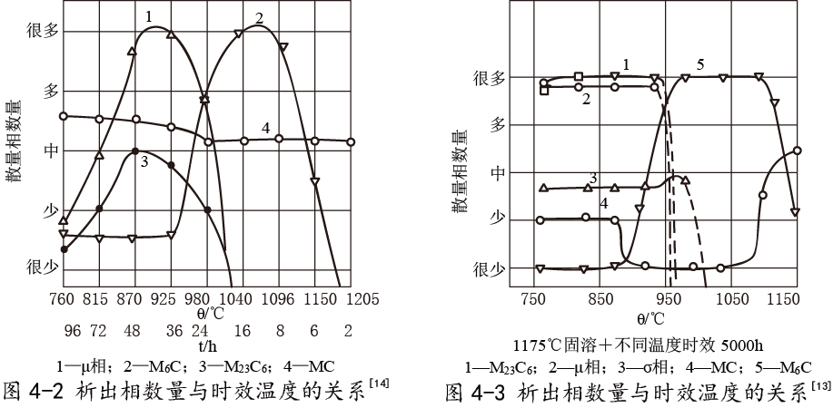
五、GH141工艺性能与要求
5.1 GH141成形性能
5.1.1 GH141钢锭锻造前应进行高温均匀化处理，锻造加热温度为1160～1180℃，终锻温度不低于1000℃。板坯轧制加热温度为1140～1160℃，终轧温度不低于1060℃。薄板轧制加热温度为1140～1160℃，终轧温度不低于800℃。
5.1.2 GH141冷轧薄板固溶状态的反复弯曲和杯突性能见表5-1。
表5-1[9]
品种 | 热处理制度 | 反复弯曲次数 | 杯突深度/mm
δ1.5mm冷轧薄板 | 1180℃，30min，空冷 | 12 | 10.1
δ1.5mm冷轧薄板 | 1180℃，30min，空冷 | 20 | 12.4
5.1.3 GH141旋压性能 板材在保持细晶和较低的硬度时具有很好的可旋性。根据室温拉伸断面收缩率φ(%)算出极限减薄率φmax(%)=φ(%)/[0.17＋φ(%)]，各种形状极限减薄率φmax(%)见表5-2。
表5-2[15]
 | 圆锥形件 | 半球形件 | 筒形件 | 曲母线
φmax/% | 40 | 35 | 60 | 35
5.1.4 GH141热塑性能
5.1.4.1 GH141d22mm轧材热顶锻塑性见表5-3，塑性图见图5-1。
表5-3[2]
试验温度/℃ | 900 | 950 | 970 | 980 | 1000 | 1050 | 1100 | 1150 | 1170 | 1200
ε极限max/% | 14.6 | 29.3 | 43 | 43.8 | 75.3 | 81.8 | 78.2 | 70 | 75.5 | 36
ε裂纹min/% | 23.4 | 44 | 51 | 61.5 | >75.3 | >81.8 | 80.6 | 78.3 | 76 | 41
5.1.4.2 GH141d22mm轧材的热模拟塑性试验结果见表5-4。
5.1.4.3 GH141d90mm棒材经1065℃,4h,空冷＋760℃,16h,空冷热处理后进行高温拉伸试验，其高温拉伸塑性见表5-5。
5.1.5 GH141合金再结晶图
5.1.5.1 GH141加工再结晶图见图5-2。

5.1.5.2 GH141固溶再结晶图见图5-3。
表5-4[5]
类型 | θ/℃ | 900 | 950 | 975 | 1000 | 1050 | 1100 | 1150 | 1160 | 1200
冷却曲线 | σ/MPa | 749 | 404 | - | 227 | 206 | 156 | - | 102 | -
冷却曲线 | φ/% | 19.9 | 23.6 | 55.4 | 67.4 | 83.1 | 81.1 | - | 53.1 | -
加热曲线 | σ/MPa | 739 | 688 | 599 | 484 | 255 | 229 | 191 | - | 0
加热曲线 | φ/% | 34.9 | 49.6 | 68.3 | 82.7 | 91.7 | 86.4 | 62.9 | - | 0
注：1 冷却曲线 以100℃/s加热到1160℃保温处理后，随炉冷却到规定温度再保温100s，以100m/s速度拉断。
2 加热曲线 以100℃/s加热到规定温度保温100s，以100m/s速度拉断。
表5-5[2]
试验温度/℃ | 950 | 1000 | 1050 | 1100 | 1150 | 1200
高温拉伸塑性δ/% | 21.8 | 31.8 | 66.6 | 102 | 117 | 108.2
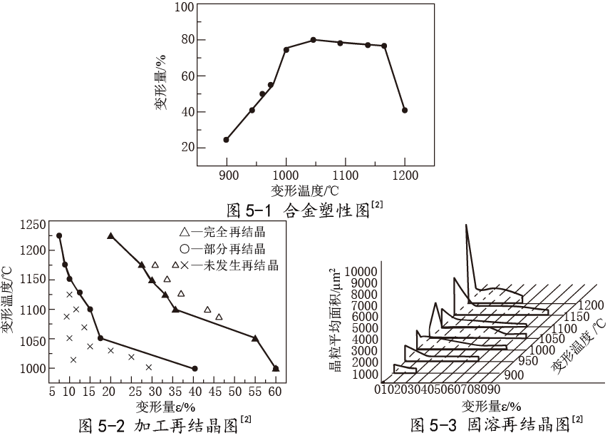
5.2 GH141焊接性能
5.2.1 GH141合金可熔焊、扩散焊、钎焊、摩擦焊。熔焊既可用电子束焊接，也可用氩弧焊焊接。熔焊缝在热处理时有产生应变时效裂纹倾向，为将这种倾向减到最小，应在焊接前固溶缓慢退火，即1080℃，随后以22℃/min冷却到650℃；另一办法是在焊接前进行过时效处理，即1080℃，30min，以1.7～4.4℃/min冷却到980，4h，以1.7～4.4℃/min冷却到870℃，4h,再以1.7～4.4℃/min冷却到760℃，16h,空冷[1,16～19]。焊后在消除焊接应力和恢复性能时，应快速加热通过时效硬化温度区间，这样可消除应变时效开裂倾向。使用细晶、低杂质含量母材，消除机械加工硬化，低的焊接线能量也可以降低应变时效开裂倾向
5.3 GH141零件热处理工艺
5.3.1 GH141在较低温度下工作，要求零件具有高的拉伸强度和疲劳性能时，推荐采用1080℃，空冷＋760℃，16h，空冷。
5.3.2 GH141对在高温下工作，又要求材料具有高的热强性时，适宜的热处理规范为1180℃，空冷＋900℃，4h，空冷。

5.3.3 GH141对要求焊接的环形件等零部件，推荐采用1120℃，30min，空冷＋900℃，4h，空冷。

